**心若改變，你的態度跟著改變；**  
**態度改變，你的習慣跟著改變；**  
**習慣改變，你的性格跟著改變；**  
**性格改變，你的人生跟著改變。**

**朱德庸漫畫集，很有意思…請用心體會!!!   
(1-8集)**

**ONE~~**  


**TWO~~**  
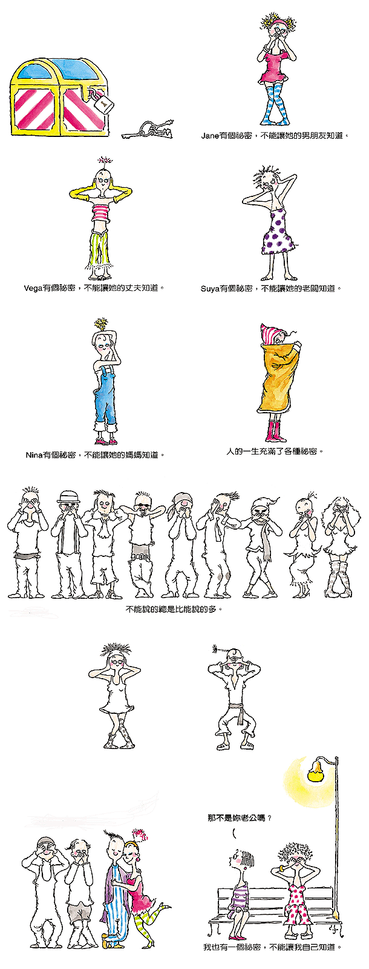 **THREE~~**  
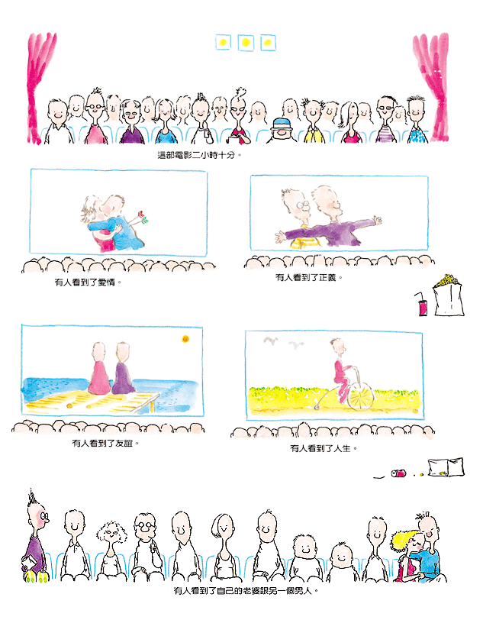 **FOUR~~**  
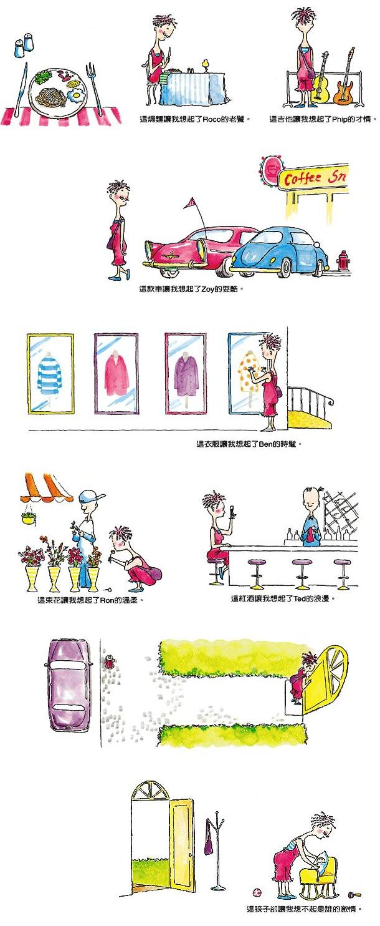 **FIVE~~**  
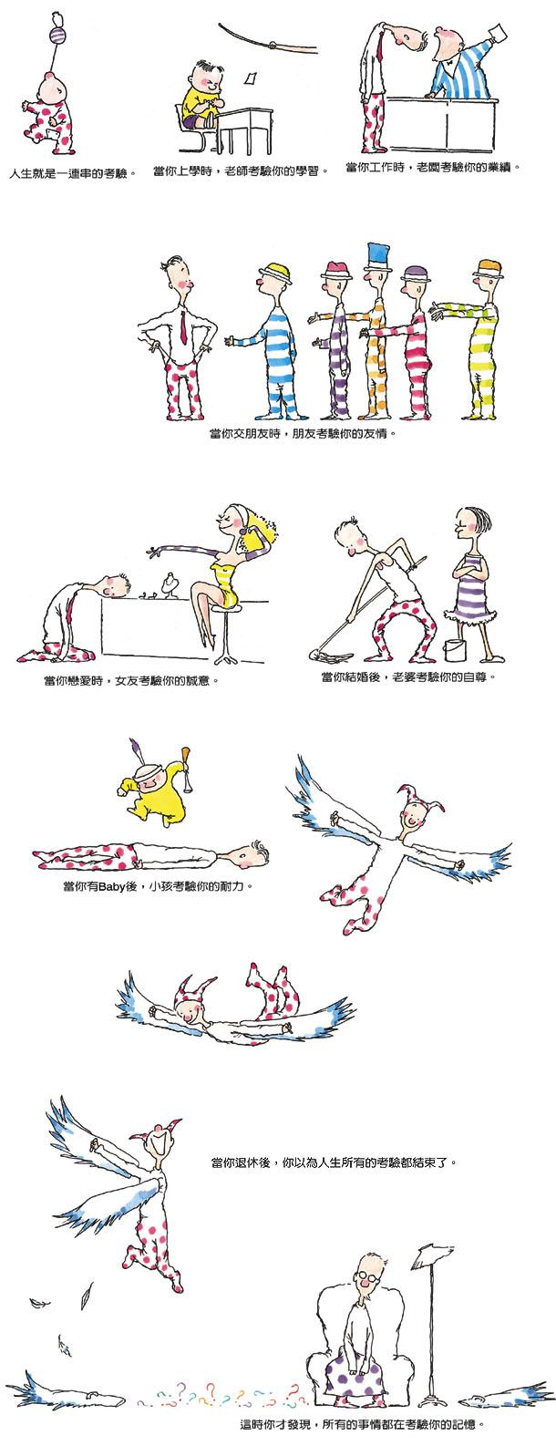 **SIX~~**  
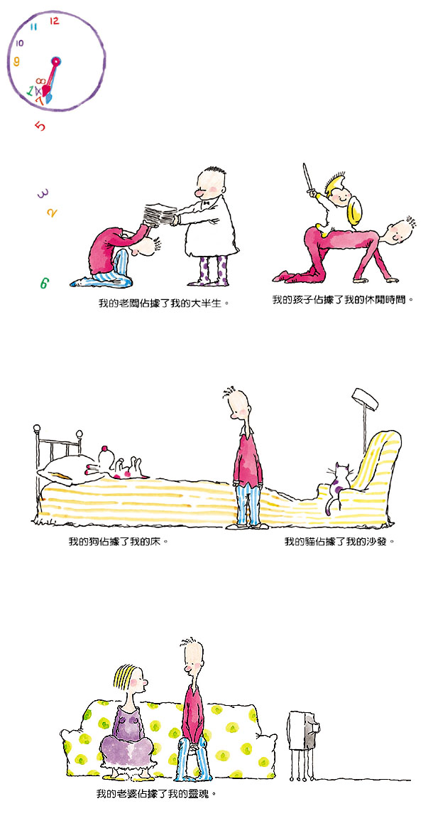 **SEVEN~~**  
 **EIGHT~~**  
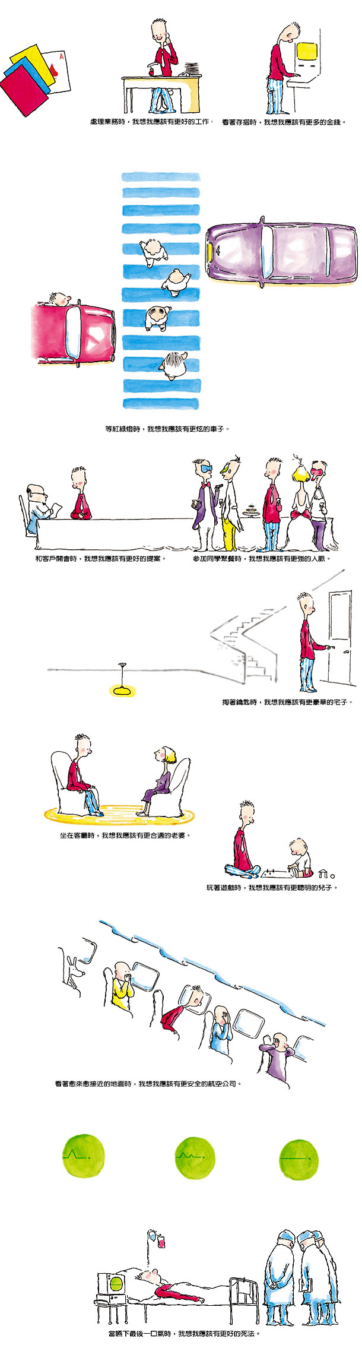  
**如果您收到別人分享給您的好文章，不要吝嗇，您也可以繼續分享給好友，請別忘我這一份喔~  
當我們用心對人時，有心人將以熱情回報，希望我們都是用心的人，也是有心的人。**